타이거컴퍼니, '2020년 중소기업 클라우드서비스 이용지원사업' 선정

[머니투데이 중기&창업팀 고문순 기자] 타이거컴퍼니가 과학기술정보통신부(이하 과기정통부)에서 주관하는 ‘2020 중소기업 클라우드 이용지원사업’에 선정됐다고 밝혔다.  
  
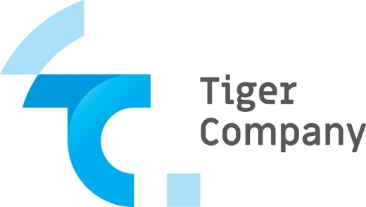사진제공=타이거컴퍼니이번 사업은 중소기업이 클라우드 서비스를 도입하도록 유도하고 산업이 빠르게 디지털화 될 수 있게 전환을 촉진하는 사업이다. 선정된 클라우드 서비스인 '티그리스'를 사용할 시 필요한 비용을 최대 80% 도입 기업에게 지원하며 최대 1,800만원의 혜택을 받아 볼 수 있다.  
  
평소 재택근무나 리모트워크를 도입하길 원했던 기업들도 클라우드 이용지원사업을 통해 부담없이 전환이 가능하다. 타이거컴퍼니는 클라우드 서비스인 티그리스를 통해 기업들이 필요로 하는 협업툴, 그룹웨어, 인사관리, 영업관리 시스템 등 원하는 다양한 제품을 상담부터 도입, 기술지원 등의 컨설팅을 제공할 계획이라고 밝혔다.  
  
타이거컴퍼니가 제공하는 티그리스는 업무용 메신저, 프로젝트 관리 등 협업에 필요한 기능은 물론 이메일, 전자결재같은 그룹웨어와 인사·근태관리까지 한 페이지에서 구현 가능한 올인원 협업툴이다.  
  
타이거컴퍼니 김범진 대표는 “올해부터 갑작스럽게 변화된 업무환경에 기업이 즉각 대처하기는 쉽지 않다”면서 “고객이 필요로 하는 다양한 서비스를 제공할 준비를 이미 마쳤다. 기업이 빠르게 적응하고 업무 성과를 낼 수 있도록 지원 기간동안 최선을 다할 계획”이라고 밝혔다.  
  
타이거컴퍼니는 추가로 중소기업벤처부에서 주관하는 '중소·벤처기업 스마트워크 바우처사업'에도 선정되어 티그리스를 도입하는 기업에게 최대 90%의 비용을 지원하는 프로모션도 진행 중이라고 밝혔다. 클라우드 서비스를 처음 도입하는 기업이라면 위 과기정통부 주관사업과 함께 교차로 지원받을 수 있으며 자세한 내용은 타이거컴퍼니에서 확인이 가능하다.  
  
중기&창업팀 고문순 기자 komoonsoon@  
  
[▶줄리아 투자노트](https://www.mt.co.kr/redirectAd.php?id=0&date=20200722101923)  
[▶조 변호사의 가정상담소](https://www.mt.co.kr/redirectAd.php?id=1&date=20200722101923) [▶머니투데이 구독하기](https://www.mt.co.kr/redirectAd.php?id=2&date=20200722101923)  
  
<저작권자 ⓒ '돈이 보이는 리얼타임 뉴스' 머니투데이, 무단전재 및 재배포 금지>